PV de l’Assemblée Générale du 29 janvier 2016

Le Vendredi 29 janvier 2016 s’est tenue à 21 H 00 au domicile d’Antoine Lemonnier, 21 faubourg de la Madeleine à Malestroit, l’assemblée Générale semestrielle de l’association Utopiks Loustiks.

Etaient présents :

Chloé Lemaçon (via skype)
Julien Danielo, secrétaire
Antoine lemonnier, président
Carmen Arhuero, trésorière
Catherine Morio
Francis Lemaçon
Bérénice Thivet
Soizic Lahonda, vice-secrétaire
Romuald Arhuero
Jean-Michel Philippe
Anne Lambert

Etaient excusés

Jérémy Carel
Marie Braun Desetables
Martine Réginensi
Philippe Réginensi
Jean-Luc Le Parc
Joelle Danielo

L’ordre du jour :

- Bilan du semestre écoulé
- Jean Vives
- Bilan financier
- Changement du poste de trésorière et renouvellement des cotisations
- Emplois de la bibliothécaire et d’une directrice d’Utopiks Loustiks
- Perspectives du 2nd semestre et partenariats avec les écoles morbihannaises
- Raid du Golfe
- Vide-grenier 2016

La rentrée scolaire d’Utopiks a eu lieu mi-octobre 2015 avec 23 élèves. Nous comptons depuis le 20 janvier, 22 élèves suite au départ de Rose dont nous n’avons aucune explication.
8 enfants nés en 2009 constituent le groupe des petits et sont pris en charge par Prisca, les niveaux enseignés correspondent à nos années de grande section et de CP. 14 enfants nés entre 2003 et 2006 sont pris en charge par Hanitra et les niveaux correspondent aux années de CE1, CE2 et CM1.
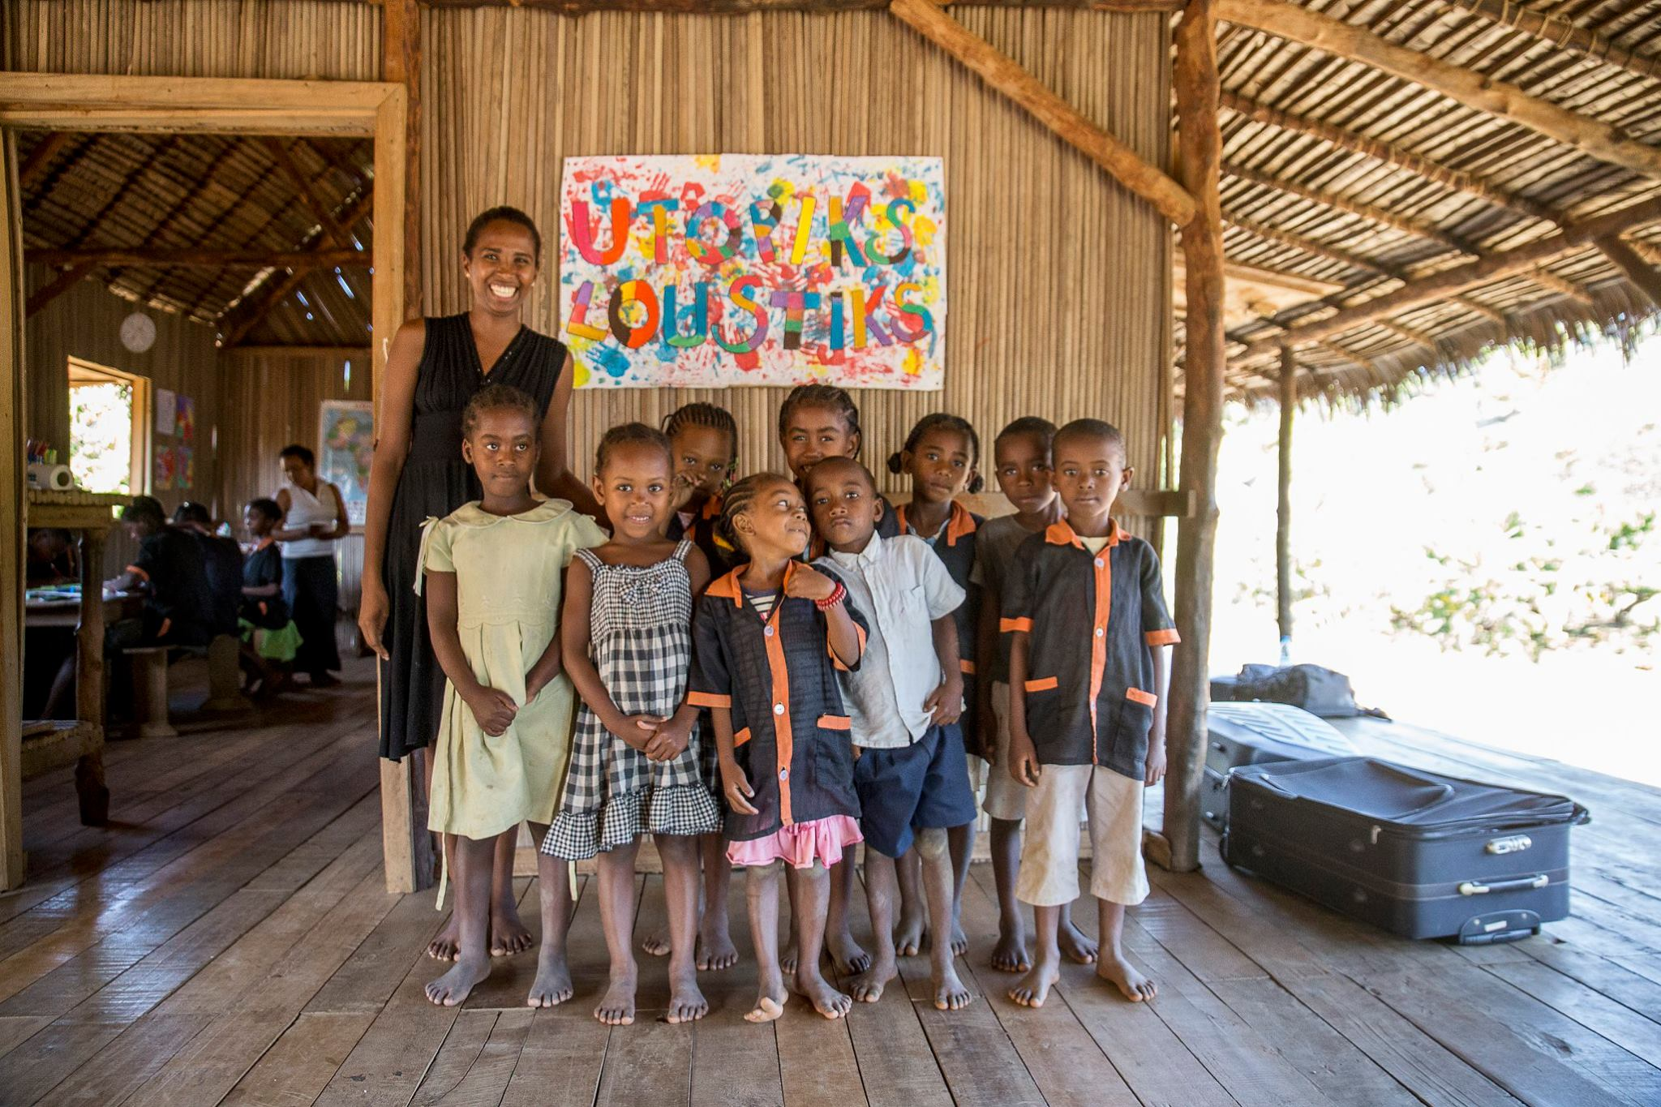
Prisca, notre nouvelle enseignante depuis la rentrée est très consciencieuse et plutôt satisfaite. L’arrivée du livre scolaire Bao, a considérablement changé et fait évoluer positivement l’apprentissage du français. Actuellement 3 ou 4 du groupe des petits lisent convenablement. L’ensemble fonctionne beaucoup mieux et la préparation des cours se fait de manière plus rigoureuse.
Jean Vives, notre principal conseiller pédagogique, actuellement présent à Nosy-Be a fait expédier de France un container, transportant les futurs livres scolaires pour les mathématiques, le livre Picbilles.
Le groupe des grands évolue positivement également, toutefois ils n’atteindront pas le niveau nécessaire cette année pour passer l’examen du CEPE. Nous pensons qu’au moins 8 ou 9 élèves seront capables l’année prochaine de le passer.
La question au sein du groupe se pose alors pour l’après CEPE. Francis demande si d’autres associations pourront prendre le relais après cet examen, l’association se refusant, faute de moyens, de prendre en charge les enfants pour le collège. Les interrogations restent en suspens et seront d’actualité dans un an. Dans la société malgache, les enfants ne donnent pas leur avis sur l’avenir, des élèves comme Edinoh, Suzette ou Angéline ne pourront (s’ils y réfléchissent) palier à l’avis des parents dont les situations peuvent être assez complexes. Seul le père de Todisoa veut que sa fille continue assidument ses études car il a bien compris qu’elle était la clé de la retraite de son père. La seule chance pour qu’un élève malgache réussisse véritablement, reste l’école française Lamartine à Hell-Ville et rappelons que les âges des élèves ne sont pas importants par rapport aux niveaux de classe.
La situation est donc meilleure qu’à l’époque où Hanitra et notre bénévole Vincent travaillaient sans livres. S’il fallait donner une idée de pourcentage, nous serions à 50 % de la perfection, (100% étant le niveau d’une école en France) il faut toutefois relativiser, Utopiks Loustiks reste la meilleure école primaire sur l’île de Nosy-Be en matière d’effectifs réduits, de cours et d’activités dispensées. De plus les écoles malgaches ont tendance à charger les élèves de travail à la maison qu’ils peuvent difficilement réaliser, à l’école l’enseignement reste rudimentaire. Utopiks Loustiks cherche à limiter ces pratiques en favorisant l’encadrement des élèves à l’école même.
Notre conseiller pédagogique, Jean Vives sera présent toute la semaine pour assister l’équipe. Prisca est très motivée par son nouveau métier et elle emporte dans son élan Hanitra. Le reste de l’équipe va bien. Papa Todisoa est le responsable technique du centre, il est l’homme à tout faire et s’occupe notamment de ramener du restaurant d’Arnaud les bidons d’eau potable. Il jardine et a récolté les premiers ananas du jardin. Il reste quelques soucis de compréhension avec le recyclage des déchets mais ceci reste un problème général à la société malgache. Monsieur François, malgré son âge avancé est un gardien respecté dans le village.
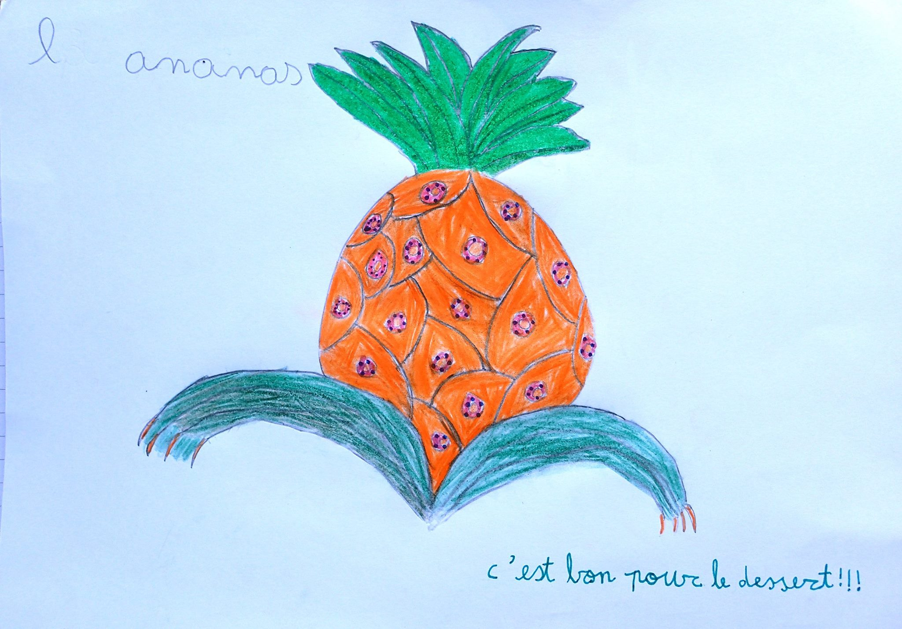
Les vacances scolaires se tiendront officiellement du 18 février au 1er mars même si dès le 15 février se déroulera une phase transitoire appelée « journées des écoles ». Nous comptons ainsi réaliser une sorte de journée « Portes-ouvertes » destinées aux parents.
L’inscription au CISCO (circonscription scolaire malgache) suit son cours. Le statut d’école communautaire permettra la convocation aux examens et l’obtention de livres d’apprentissage pour l’Histoire et le Malgache.
Nous avons eu la visite en Décembre de représentants de l’Etat mandatés par l’UNICEF, venus pour vacciner les enfants contre la Polio. Chaque élève s’est présenté aux fonctionnaires pour recevoir leur goutte de vaccin dans la bouche. Utopiks Loustiks a aussi fêté Noël par un spectacle de danses et de chants, la visite du père Noël qui a distribué ses cadeaux et un goûter.
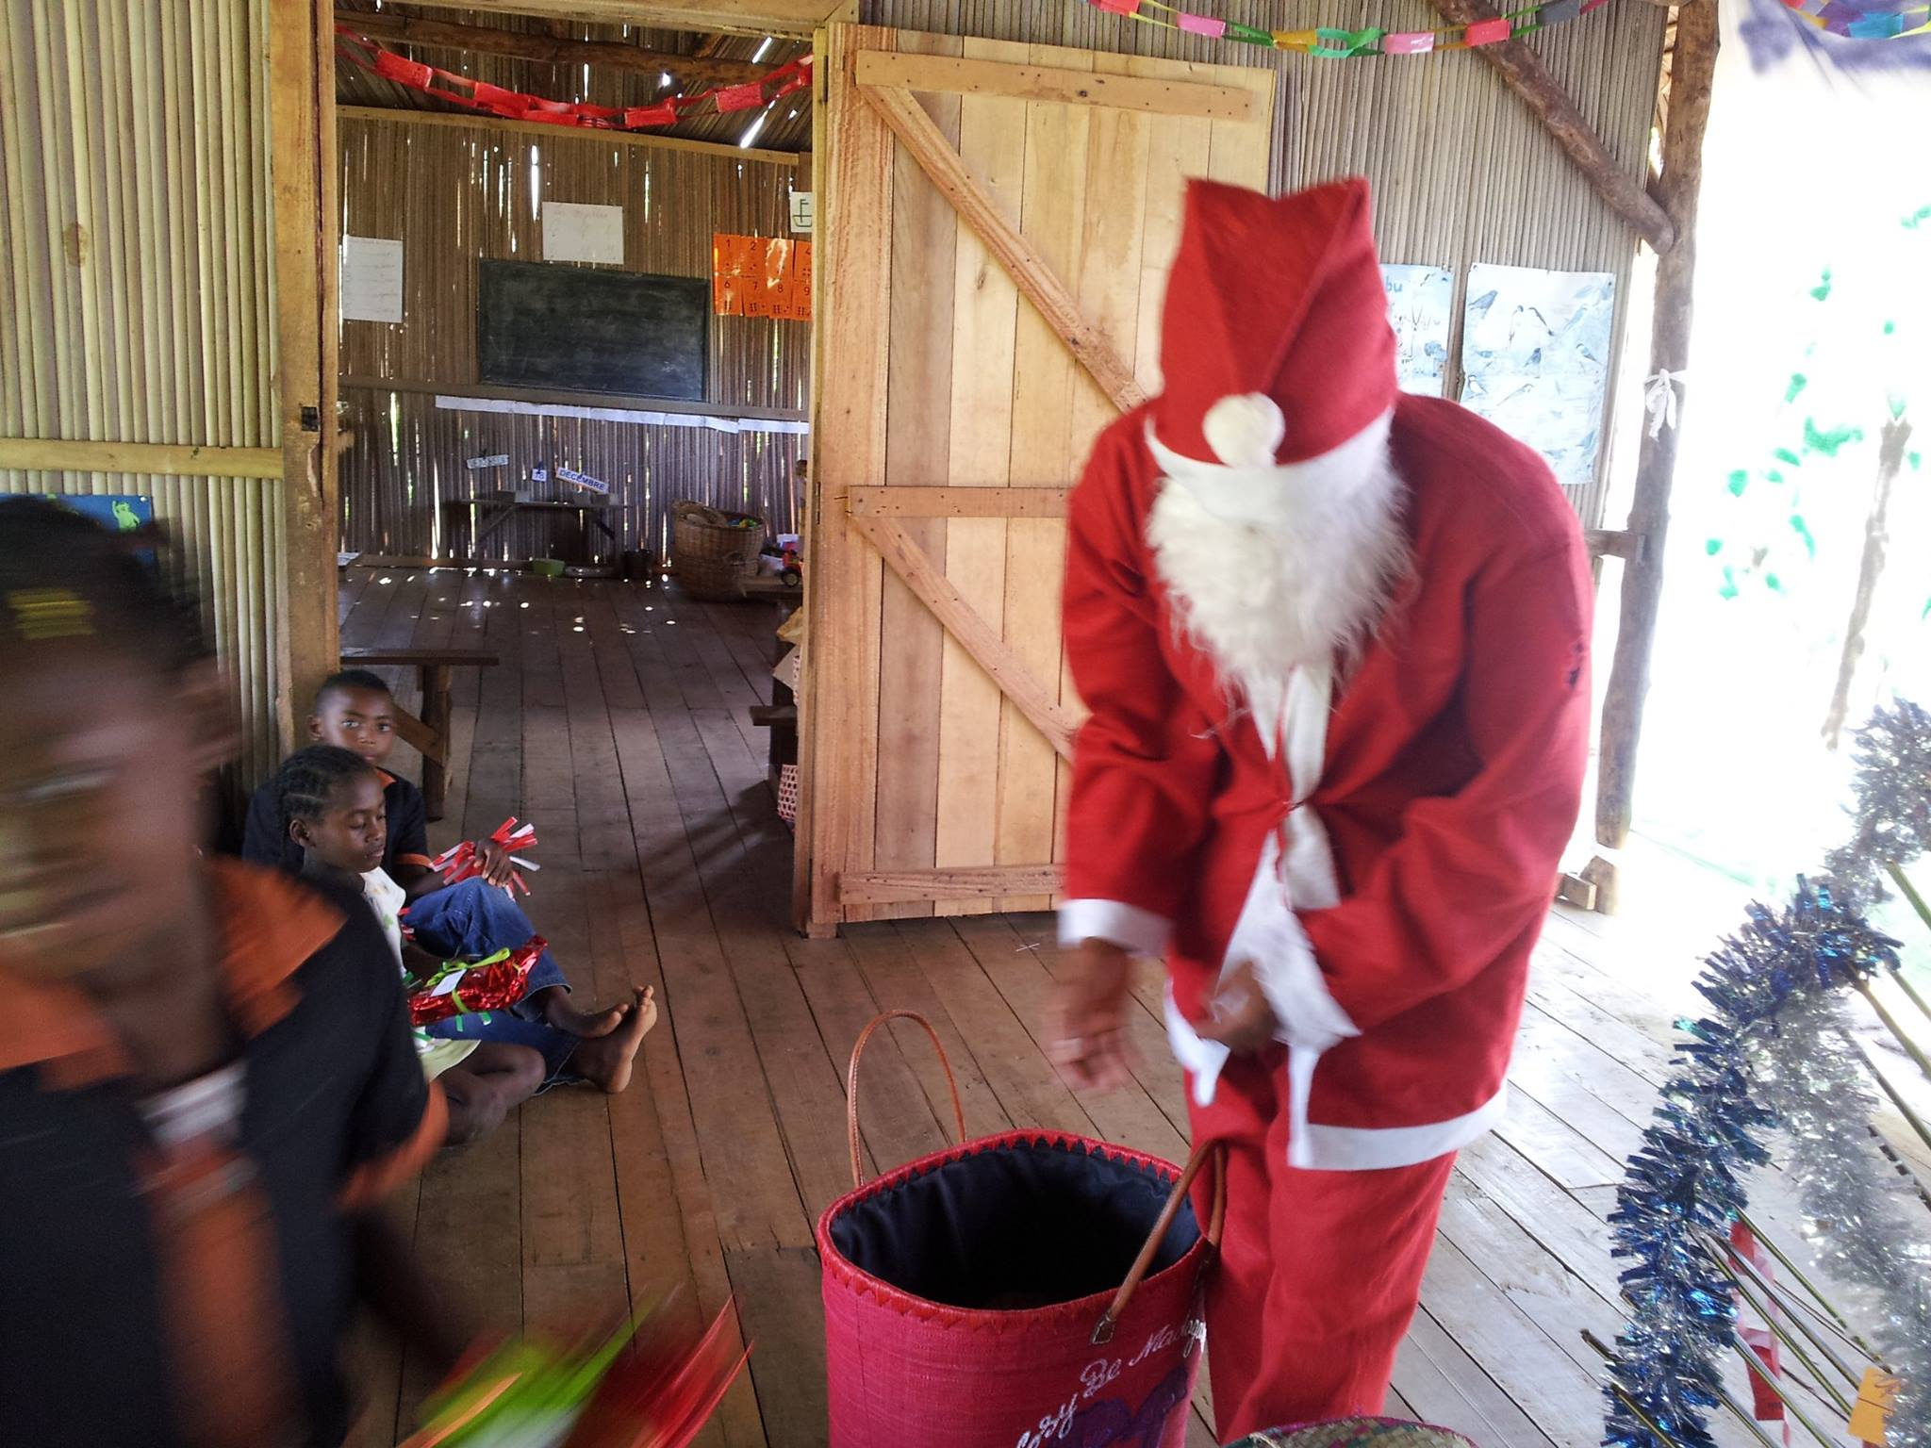
Cette fin d’année a vu aussi l’acquisition d’un four solaire qui a coûté la somme de 120 000 ar soit l’équivalent de 30 €. Il s’agit d’un système de chauffage ou de cuisson fondé sur la capture des rayonnements lumineux émis par le Soleil, leur transformation en chaleur puis l'utilisation de cette chaleur pour le chauffage ou la cuisson des aliments[]. Il peut être carré ou hexagonal. Ne nécessitant ni énergie électrique, ni fossile, la propagation de ce principe permettrait de freiner la déforestation due à la collecte du bois pour la cuisson des aliments dans une région où la population est déjà en état de pénurie énergétique. L’acheminement jusqu’à l’école a été des plus rocambolesques mais Chloé s’en est parfaitement sortie malgré la taille imposante et les conditions de transport plus que difficiles. L’équipement de cuisine et de jardinage serait financé par l’école Sainte Marie d’arradon.

- Jean Vives

Jean Vives, en plus d’être notre conseiller pédagogique, régulièrement sur place pour encadrer l’école, est un ancien instituteur qui a pris congé de l’éducation nationale en 1995 afin de créer des spectacles à destination du jeune public, mêlant le théâtre et la magie adaptés au milieu scolaire. Il fonde donc la compagnie Magicolo, régulièrement programmée dans les centres culturels et les festivals : Fest’Art, Aurillac, scènes petites canailles, Arcamômes, Lyon,… Voici le spectacle qu’il propose actuellement : Pour rêver s’émerveiller, voyager à dos de sablier, rire, vaincre sa peur, envoyer des bulles de bonheur, grandir, Magicolo propose des spectacles pour tous, récréatifs et pédagogiques adaptés aux enfants de la maternelle et de l’élémentaire. Fils du roi des voleurs, Lucien refuse le trône. Commence alors une chasse aux trésors, qui lui permettra de découvrir les secrets qui feront de lui le roi des magiciens, le magicien des rois. La participation du public est active mais mesurée. 4 décors se déploient devant vous pendant 40 min ou 55 min. Lors des Championnat de France de Magie en 2006 les jeunes spectateurs ont décerné à l’unanimité le 1er prix du Public à notre Compagnie. « Les 3 secrets » c’est 60 minutes de Magie, de Rire pendant lesquelles les spectateurs participent au spectacle et même montent sur scène. Munis de la licence d’entrepreneur de spectacles, nous vous adressons une facture qui vous libère de toutes les formalités obligatoires. Plus d’infos sont disponibles sur magicolo.free.fr.
Jean propose donc d’intervenir bénévolement dans les écoles du Morbihan pendant une semaine (une école par jour) au mois de Mai. Un spectacle serait facturé 400 € et Jean reverserait intégralement le cachet de ses prestations au profit d’Utopiks Loustiks. Nous chargeront donc les adhérents de l’association de se renseigner auprès des écoles dont ils sont en lien.
Jean souhaiterait également faire passer l’achat de ses billets aller-retour entre la France et Nosy-Be, dans la rubrique des dons comme cela est d’usage dans le cadre des associations reconnues d’utilité publique.
Dans ce cas là, après avoir complété les papiers requis, le comptable trésorier de l'association doit alors porter cette somme en recette (comme don animateur) donc le montant de son billet d'avion, et porter le même montant en dépenses au titre des frais de déplacements.

- Bilan financier

L’année 2015 a commencé au 1er janvier avec la somme de 13 314 €. Au cours de l’année, nous avons obtenu 300 € d’adhésions, 1090 € de dons, 580 € avec l’opération bol de riz de l’école Ste Jeanne d’Arc de Vannes, 273 € de dons avec l’opération gâteaux de SFX, 497 € avec l’opération vide-grenier de Francis Lemaçon, 71 € avec l’opération objets de Madagascar par les artisans de Nosy-Be, 1245 € de prélèvements SEPA, 630 € de virements mensuels et 2400 € du Conseil Général. Soit un total de recettes de 7088 €.
A cela, la banque a pris 32 € de frais bancaires, 56 € de frais SEPA et 111 € pour les virements vers Madagascar. Les dépenses sont montées à la somme de 11844 €.
Au 31 décembre 2015, il restait sur les comptes d’Utopiks Loustiks sur le compte-courant la somme de 8558,85 € et sur le livret Bleu la somme de 1022,30 €.
Sur le compte d’Utopiks Loustiks Madagascar, il reste au 29 janvier 2016 la somme de 1693 €.

- Changement du poste de trésorière et renouvellement des cotisations

Après avoir passé 4 années au poste de trésorière de l’association Utopiks Loustiks France, Carmen Arhuero souhaite quitter sa fonction. Nous la remercions vivement pour son dévouement. Nous passons donc à l’élection de la nouvelle trésorière, seule Soizic Lahonda actuellement au poste de vice-secrétaire se propose pour cette charge. Soizic Lahonda délaisse alors son poste de vice-secrétaire. L’assemblée délibérante, décide de voter à l’unanimité pour cette nouvelle configuration du bureau :
Antoine Lemonnier – président
Soizic Lahonda – trésorière
Julien Danielo – secrétaire
Plusieurs papiers administratifs seront à remplir pour la banque et pour la préfecture.
Nous passons ensuite au renouvellement des adhésions pour l’année 2016

- Emplois de la bibliothécaire et d’une directrice d’Utopiks Loustiks

Afin d’adhérer à la CISCO, précédemment citée il est nécessaire d’avoir un directeur d’établissement de nationalité malgache. Se pose alors le problème d’un nouveau salaire qu’il faudra prévoir à partir de l’année 2016-2017. Jeannie Fulvia Niriette, femme d’Arnaud Pennuen, français installé à Andilana, restaurateur et bénévole de la première heure de l’association, mais également cousine de Prisca notre institutrice des petits, serait pressentie pour ce poste. Elle serait très motivée et a toujours exprimé le vœu de faire quelque chose pour son pays. De plus elle aura de par sa nationalité, beaucoup plus de facilités que Chloé afin d’obtenir des subventions notamment de la part de sponsors malgaches.

Nous pensons alors à la bibliothèque d’Utopiks Loustiks, abritée actuellement à la maison carrée, le restaurant d’Arnaud Pennuen. Plus de 1000 livres y sont entreposés mais ces derniers ne servent absolument jamais, les recettes espérées ne rentrent pas, pire cela nous coûte 494 € par an du fait du salaire de la bibliothécaire Haingo, qui malgré tout entretient les rayons d’ouvrage correctement.
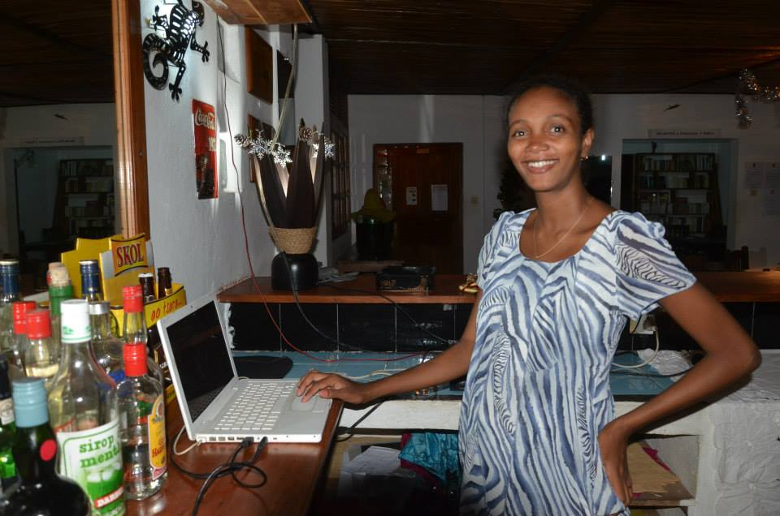
Fulvia Niriette
Nous pensons donc arrêter la bibliothèque et voir si l’on ne pourrait pas entreposer les livres à l’école, du moins une partie, ou les donner à un établissement ou un bibliobus qui en voudrait bien. Francis, qui sera sur place en février évaluera le problème, cependant cela semble la meilleure solution pour trouver de l’argent pour ce nouvel emploi qui sera obligatoire à partir de la rentrée.

- Perspectives du 2nd semestre

L’opération pain-banane de l’école Sainte-Marie d’Arradon menée par les parents de l’APPEL nécessitera deux interventions des adhérents d’Utopiks Loustiks, Carmen Arhuero et Julien Danielo, le jeudi 10 mars de 9 H à 10 H avec les CE2, CM1 et CM2 et le mardi 15 mars de 14 H 45 à 15 H 45 avec les GS, CP et CE1. L’opération bol de riz menée par les adhérents Joelle Danielo et Julien Danielo à l’école St Gwen de Vannes se tiendra courant mars. Une intervention se fera également à l’école Sainte Jeanne d’Arc de Vannes le jeudi 25 février de 9 H à 10 H. A l’initiative de la classe de CM2 de l’école Marie Curie de Theix, nous écrirons une carte postale pour leur projet sur les cultures du monde. Joëlle Danielo aura rdv lundi prochain concernant le projet de bus qui aurait été retenu par l’UGSEL pour l’année 2018.
Pour le second trimestre, la première priorité forcément c’est travailler ! Le partenariat avec l’école Lamartine de Hell-Ville continue et nous pensons le mettre en œuvre notamment pour la sortie pédagogique qui serait financée cette année par l’école St Gwen de Vannes. Nous pourrions passer une journée au Lemurialand le matin au parc national de Lokobé. En se promenant dans ce parc, on peut découvrir des spécimens de la faune endémique de Madagascar : lémuriens, reptiles, caméléons, crocodiles, diverses espèces de tortues, lézards, etc… découvrir une flore exotique avec des plantes rares et grasses de Madagascar : Ylangs, Vétivers, Poivriers, vanilliers, bambous,… des arbres fruitiers : cacaoyers, litchis, corossols, jambalacs, jacquiers, manguiers, papayers, bananiers, fruits à pin. Une case traditionnelle de Madagascar « kaz’ papillons » qui présente une exposition statique des insectes et de magnifiques papillons. Les entrées reviendraient à 80 € pour la classe entière. Ensuite l’après-midi pourrait se faire au village de Marodoka, la plus ancienne localité de Nosy-Be, un ancien comptoir marchand du dont l’âge d’or est allé du XVe siècle au XIXe siècle. Ce village est animé par une association de femmes qui proposent des danses traditionnelles, les recettes engendrées servent à la scolarisation des enfants de Marodoka. A cela il faut donc ajouter les transports, les pique-niques, et les goûters.
Au mois de mai se tiendra la kermesse d’Utopiks Loustiks fonctionnant sur le même principe qu’il y a deux ans. Cet évènement pourrait être financé par l’opération Bol de riz de l’école Sainte Jeanne d’Arc de Vannes si elle renouvelle l’expérience avec UL.

- Raid du Golfe

Le projet mené par Jean-Michel Philippe de monter une équipe de coureurs (5 minimum, sur des distances différentes ou les mêmes) au Raid du Golfe qui aurait lieu entre le 23 et le 26 juin 2016, est toujours d’actualité.
- Grand Raid  - Raid  - Trail  - Ronde des Douaniers  - Marche Nordique  - Relais | 177 km  87 km  56 km  36 km  28 km

Pour l’instant Jean-Michel et Jérémy Carel répondent oui à cette course. Jean-Michel pourrait également solliciter des amis de son club d’athlétisme. Il se charge de monter le projet.
Le système est le même que la marche de solidarité, chercher des parrainages pour tant d’euros du kilomètre.
Voici le lien du raid pour les personnes intéressées : http://www.raid-golfe-morbihan.org/

- Vide-grenier 2016

Francis a vendu son garde-meuble à Trédion, nous ne pouvons donc plus entreposer les objets destinés au vide-grenier dans ce local. Francis va donc inviter les adhérents à passer une après-midi au printemps, pour trier les trop nombreux vêtements, jeux,… et faire l’inventaire en vue du vide-grenier de Saint-Armel en Septembre 2016.

L’ordre du jour étant épuisé, la séance est levée à 23 H 15

Le secrétaire Le président

